**LAPORAN PRAKTIKUM**

**Pengantar Teknologi Informassi**

**MODUL lll**



**Kelas : TINFC 2021 01 (A)**

**NIM : 20210810075**

**Nama : Wira Sukma Saputra**

**TEKNIK INFORMATIKA**

**FAKULTAS ILMU KOMPUTER**

**UNIVERSITAS KUNINGAN**

**2021**

**SISTEM OPERASI**

# PreTest

1. Sebutkan fungsi dari sistem operasi DOS di windows ?
2. Apa yang dimaksud dengan kernel pada linux
3. Sebutkan jenis-jenis system operasi ?

Jawaban

1. Mengorganisasikan atau mengendalikan kegiatan computer.

Mengatur Memori.

Mengatur proses input dan output data.

Menegement file.

Management directory.

2. **kernel** yang digunakan dalam sistem operasi GNU/**Linux**. **Kernel** ini merupakan turunan dari keluarga sistem operasi UNIX, dirilis dengan menggunakan lisensi GNU General Public License (GPL), dan dikembangkan oleh pemrogram di seluruh dunia.

3Microsoft Windows, Mac OS X, dan Linux. Saat ini, **sistem operasi** modern telah menggunakan antarmuka pengguna grafis (disebut GUI).

# E. Praktikum

1. Membuat direktori, sub direktori dan menghapusnya

1. Jalankan cmd, dengan membuka run ketikkan cmd dan enter atau klik oke

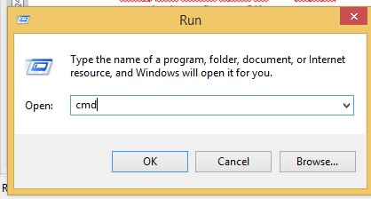

1. Akan muncul tampilan Command

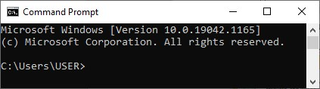

1. Merubah warna tampilan DOS
   1. Ketikkan perintah color (attr)

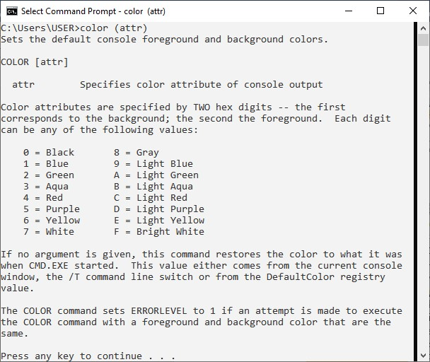

* 1. Kemudian pilih kombinasi warna yang ingin dipakai
  2. Gunakan background putih dan warna text biru, maka instruksinya adalah color f1 hasilnya adalah sebagai berikut



* 1. Kembalikan tampilan ke default warna background hitam dan tulisan putih

1. Beri judul cmd dengan perintah title Praktikum PTI, amati hasilnya
2. Membuat direktori fkom kemudian subdirektori mahasiswa
3. Ketikkan perintah md fkom pada cmd dan enter, kemudian lihat pada folder

C:\windows\system32 akan muncul folder fkom

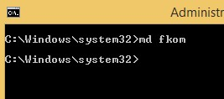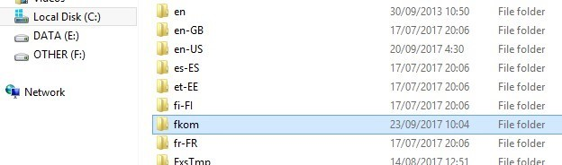

1. Untuk membuat subdirektori mahasiswa pada direktori fkom, masuk dulu ke directori fkom dengan mengetikan cd fkom akan muncul

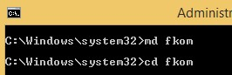

1. Kemudian ketikkan mkdir mahasiswa dan enter

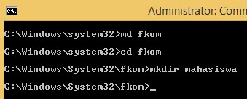

Pada folder fkom muncul folder baru bernama mahasiswa

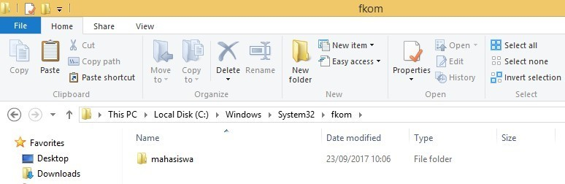

1. Kemudian buat file dengan extensi txt dengan isi nama, NIM, dan Prodi Untuk membuat file ketikkan copy con “judul.txt”, untuk judul pakai identitas sehingga penulisannya copy con identitas.txt

Untuk isi enter kemudian ketikan yang akan ditulis, untuk mengakhiri (CTR+Z)

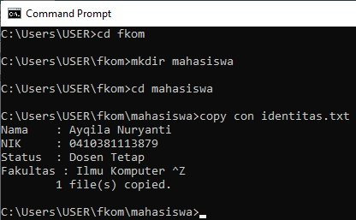

1. Tampilkan kembali isi file identitas ketikkan identitas.txt lalu enter kemudian akan muncul jendela notepad

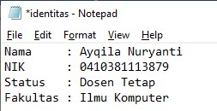

1. Untuk merubah judul file gunakan instruksi ren identitas.txt qila.txt
2. Copy file qila.txt ke folder fkom, dengan cara ketikan copy “C:\windows\system32\fkom\mahasiswa\qila.txt” kemudian enter, maka file qila.txt akan tercopy pada folder fkom

# 2. Latihan

1. Buatlah sebuah direktori baru dengan nama latihan dalam direktori mahasiswa dan buat file latihan.txt berisi nama mata kuliah , hari dan jam perkuliahan serta dosen pengampu matakuliah.

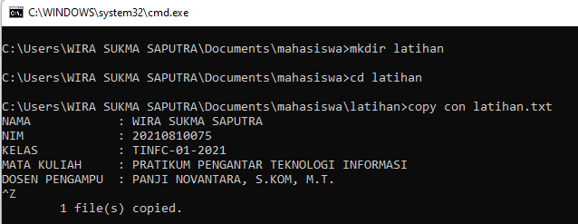

1. 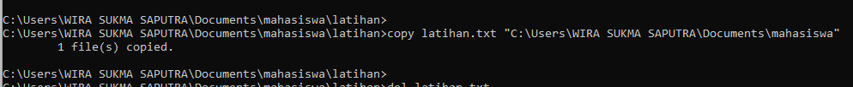Copy file latihan.txt ke direktori mahasiswa
2. Hapuslah file txt yang berada di direktori latihan.

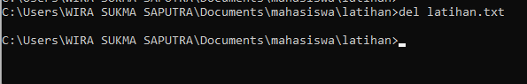

1. Pindahkan file

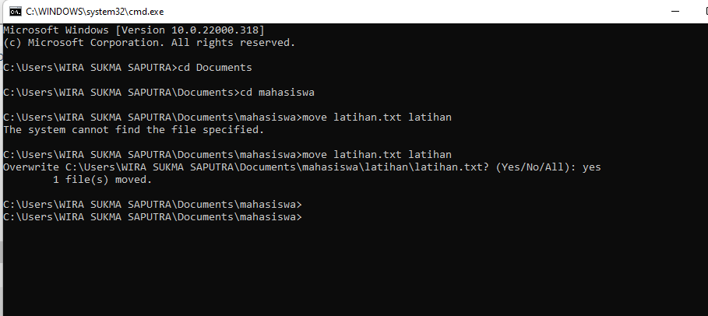

1. **PRAKTEK SISTEM OPERASI LINUX**
2. Masuk struktur direktori pada ubuntu
3. Pilih pada main menu Application
4. Lalu pilih Accessories
5. Double klik Terminal
6. Lalu ketikan baris perintah sebagai berikut :
7. Lalu ketikan baris perintah sebagai berikut :

[root@localhost /]# ls tekan enter

Amati hasilnya, lalu catat dan buat penjelasannya !

**Pengamatan :**

Hasil dari pengamatan saya untuk baris perintah **ls** itu merupakan menampilkan list direktori yang dimana ketika perintah ini dieksekusi maka akan memunculkan direktori seperti folder atau file yang berada di direktori tersebut. Pada studi kasus ini saya mengeksekusi perintah **ls** berada di direktori **“/”** yang dimana menghasilkan atau memunculkan beberapa direktori seperti pada gambar berikut.

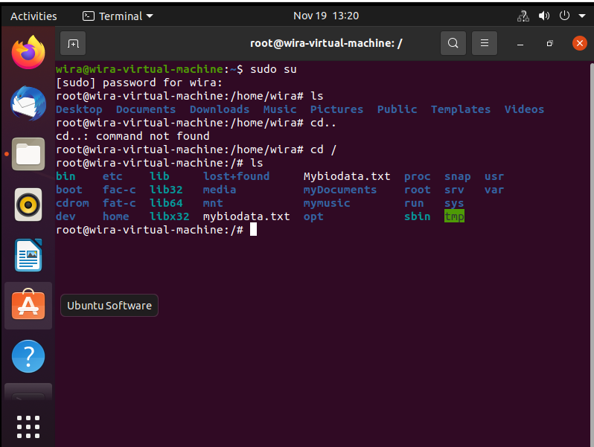

1. Manajemen Harddisk, File dan Direktori
2. [root@localhost /]# df tekan enter = space ruang hardisk yang tersisa
3. [root@localhost /]# ls tekan enter = menampilkan isi directory aktif
4. [root@localhost /]# ls /fat-c/My\ Documents tekan enter = membuka file yang berada dalam directory (partisi windows)
5. [root@localhost /]# ls -l /fat-c tekan enter = membuka file yang berada dalam directory lebih lengkap
6. [root@localhost /]# ls –F tekan enter = melihat isi directory apakah file biasa atau ekstensi
7. [root@localhost /]# ls –a tekan enter = melihat file hidden
8. [root@localhost /]# ls –al tekan enter = melihat seluruh file directory dan melihat file hidden
9. [root@localhost /]# ls –man ls tekan enter
10. Amati hasilnya lalu buat keterangan

**Pengamatan :**

1. Hasil dari pengamatan saya untuk perintah **df** sendiri menampilkan partisi yang tersedia di harddisk atau di ssd dan juga memuat beberapa informasi seperti kapasitas,dipakainya berapa dan ruangan bebasnya berapa dan juga di mount atau di tautkan kemana seperti misalnya **/dev/sda1** di mount sebagai **root file system (/).**

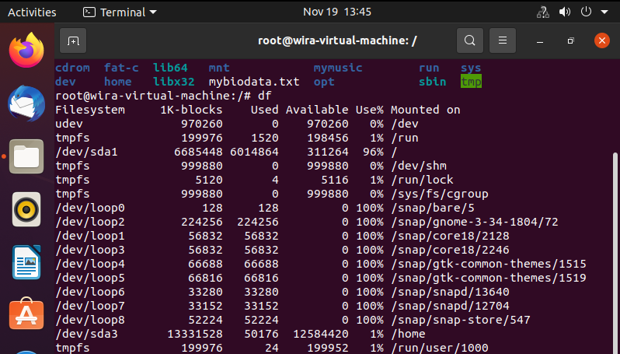

1. Hasil dari pengamatan saya untuk baris perintah ls itu merupakan menampilkan list direktori yang dimana ketika perintah ini dieksekusi maka akan memunculkan direktori seperti folder atau file yang berada di direktori tersebut. Pada studi kasus ini saya mengeksekusi perintah ls berada di direktori “/” yang dimana menghasilkan atau memunculkan beberapa direktori seperti pada gambar berikut.

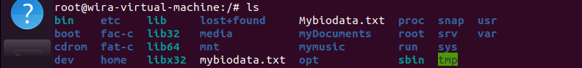

1. Untuk point ini sebetulnya ada kekeliruan yang dimana untuk mengakses folder partisi windows itu berada di **/media/user/Windows/Users/user/My\ Documents.** Untuk mensiasatinya, saya disini membuat sebuah folder yang mirip dengan folder di **My Documents Windows** Saya. Disini jelas terlihat folder yang berada di **/fat-c/My\ Documents** persis dengan folder yang berada di **My Documents Windows** saya sendiri. Dan untuk fungsi **ls** juga disini masih sama yaitu menampilkan isi dari direktori tersebut.

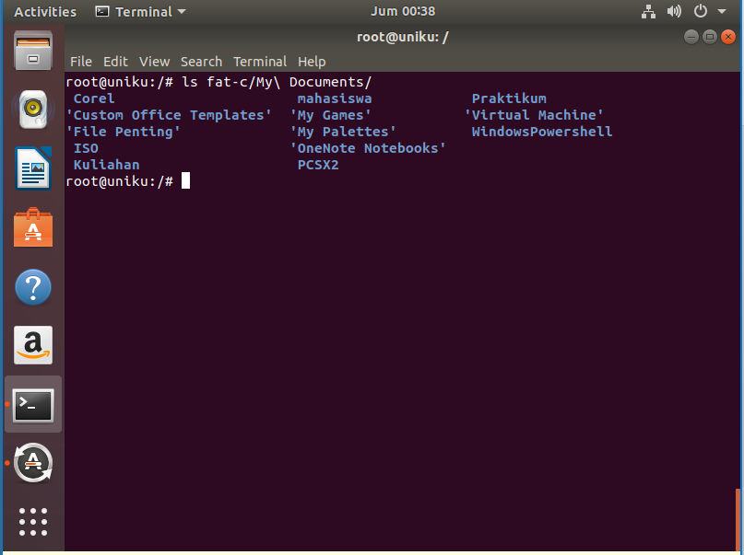

1. Pada tahap ini muncul beberapa informasi seperti **permission, user, tipe datanya, dan tanggal pembuatannya.**

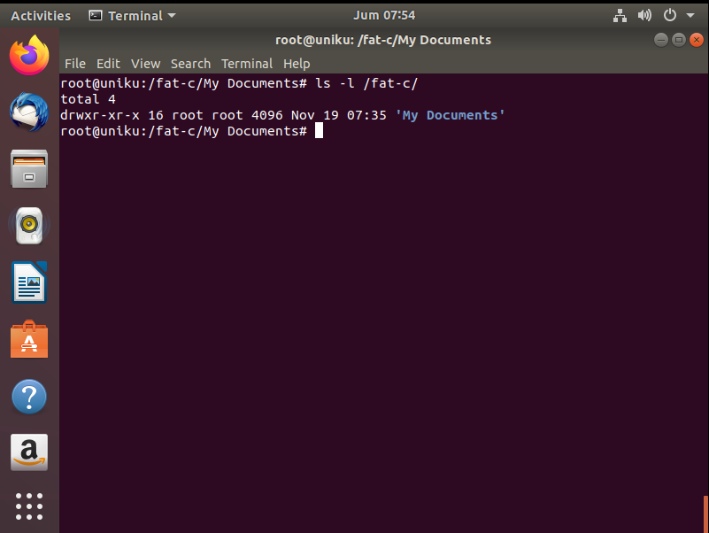

1. Perintah **ls -F** sendiri hampir sama seperti **ls** sendiri. Namun perintah tersebut membedakan antara file dengan folder.

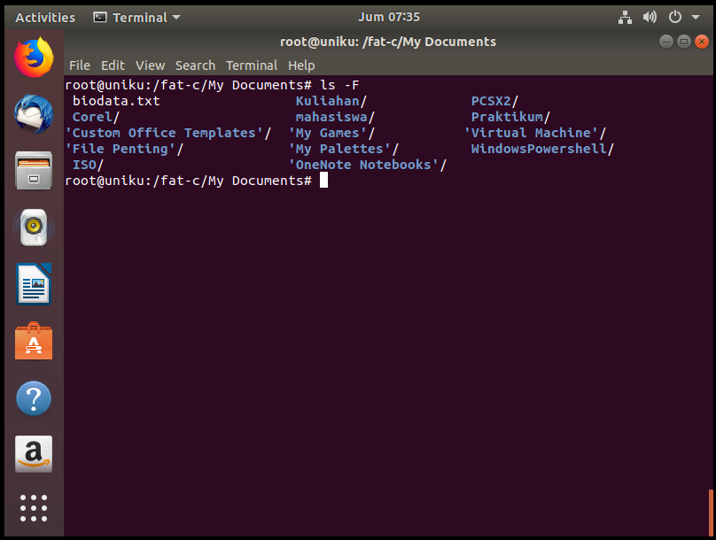

1. Setelah menjalankan perintah **ls -a** dapat kita lihat ada folder yang berawal dengan titik (**.**). Yang dimana file atau folder yang berawalan di linux itu tidak muncul dikarenakan termasuk hidden files.

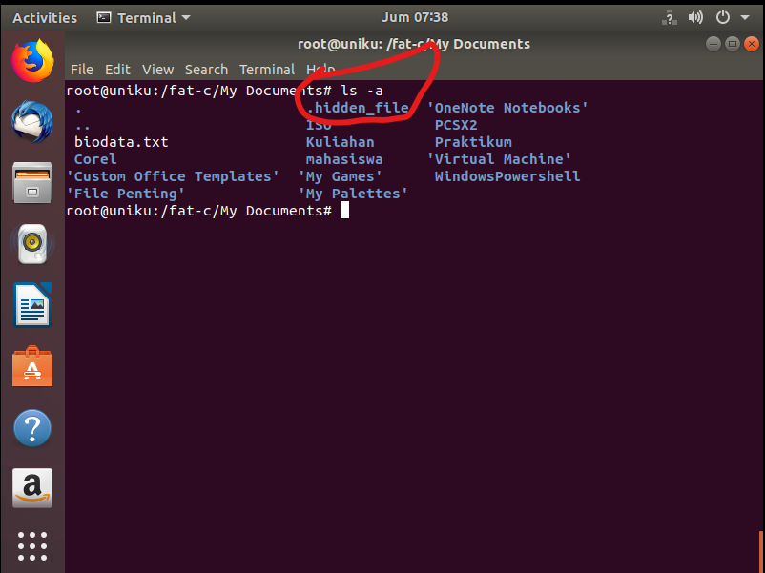

1. Setelah mengeksekusi perintah **ls -la** disana menampilkan list yang sama seperti **ls -l** & **ls -a** namun perintah **-al** merupakan penggabungan keduanya.

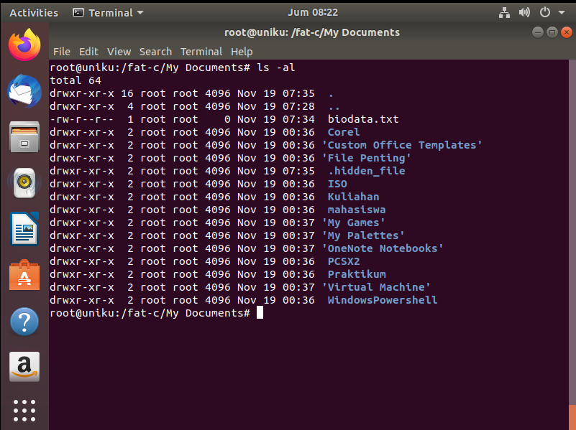

1. Ketika perintah **ls -man** di eksekusi, maka menampikan output yang sama seperti **ls -al** namun pada bagian user/root itu digantikan oleh angka yang dimana apabila posisi terminal pada root digantikan oleh angka **0 (nol)** sementara apabila bukan root atau user biasa maka akan digantikan oleh angka **1000 (seribu)**.

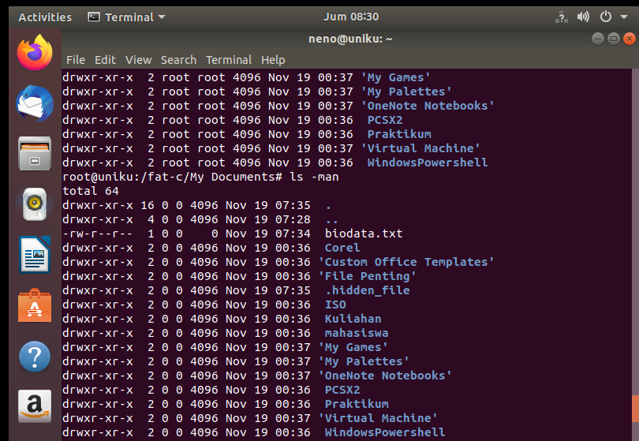 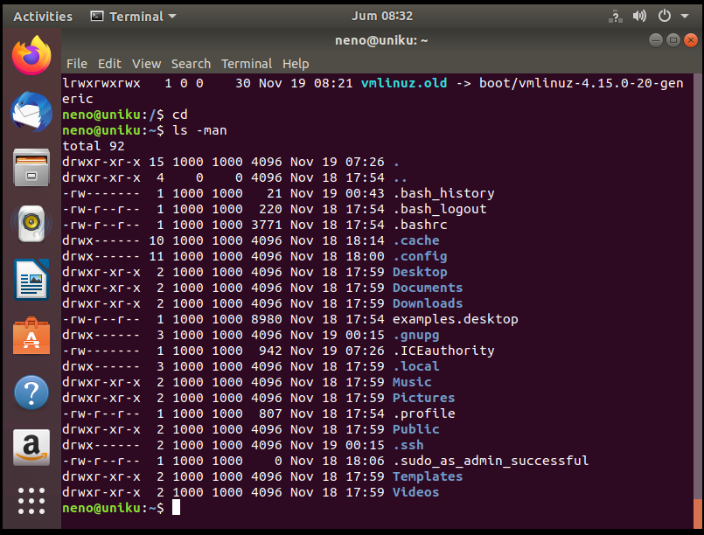

*Kiri Root & Kanan User biasa*

1. Membuat direktori
2. [root@localhost admin]# mkdir /directory_coba tekan enter
3. [root@localhost admin]# cd /directory_coba tekan enter Amati hasilnya, lalu catat dan buat penjelasannya !

**Penjelasan :**

1. Ketika perintah **mkdir /directory_coba** dan **cd /directory_coba**, maka akan menghasilkan folder **directory_coba** yang berada **di / (root)** dan posisi nya akan berpindah dari yang awalnya **/fat-c** menjadi **/directory_coba**.

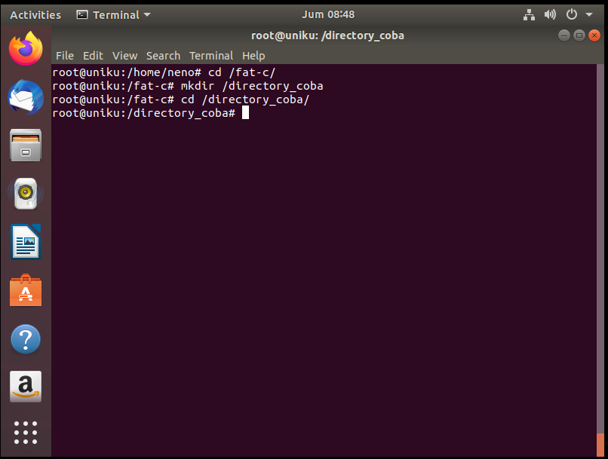

1. Menginstall Software
2. [root@localhost admin]# apt-get install (package)
3. [root@localhost admin]# apt-get install mysql

Amati hasilnya, lalu catat dan buat penjelasannya !

**Penjelasan :**

Ketika perintah apt-get install (package) di eksekusi, maka ubuntu kita akan menginstall aplikasi/package yang akan diinstall, pada contoh ini saya akan menginstall vim maka perintahnya **apt-get install vim.** Dan pastikan posisinya superuser/root ketika mengeksekusi perintah ini dan tekan enter.

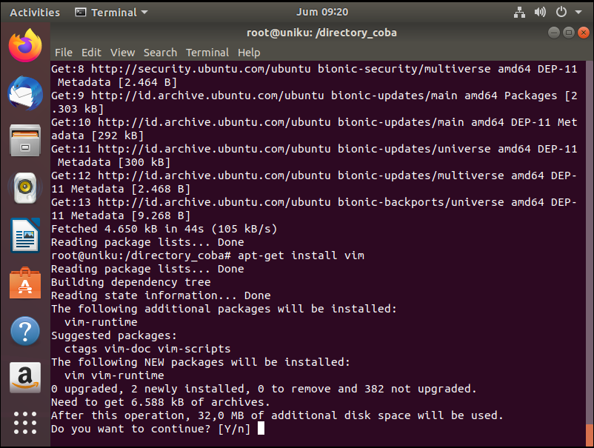 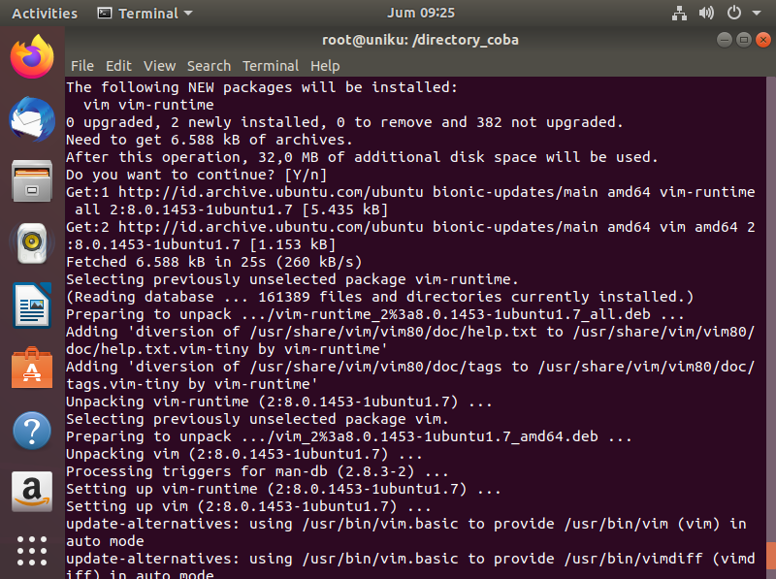

1. Membersihkan Layar

[root@localhost admin]# clear tekan enter

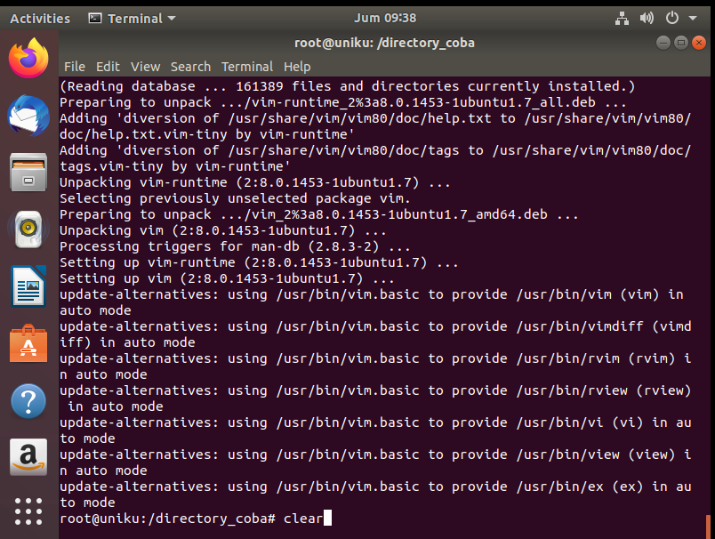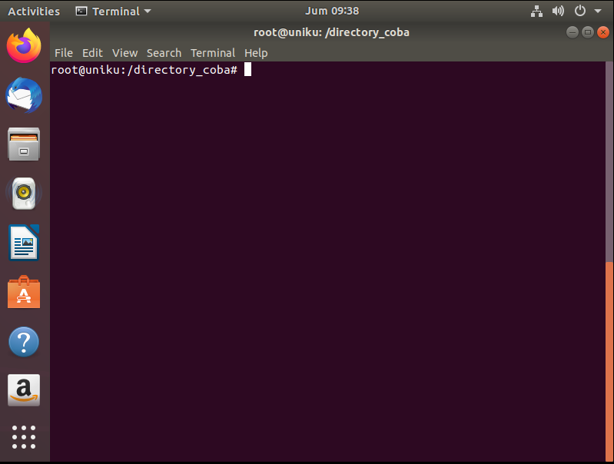

# F. PostTest

1. Jelaskan fungsi dari instruksi attrib !
2. Bagaimana cara memindahkan dan menghapus file pada system operasi DOS ?
3. Apa yang dimaksud dengan direktori ?

Jawaban

1. Fungsi dari attrib adalah menampilan atau mengubah atribut file.
2. Untuk memindahkan file di system operasi DOS dengan mengetik **mv namafile** dan untuk menghapusnya mengetik **del nama file**.
3. Direktori merupakan sebuah letak atau isi dalam sebuah folder yang memiliki beberapa file yang memiliki format seperti pdf,jpg dll.

# G. Pertanyaan dan Tugas

1. Buatlah perintah untuk membuat dokumen yang akan tersimpan disebuah direktori (pembuatan dilakukan dengan perintah basis text/cli dan GUI) ?
2. Isi dokumen tersebut dengan sebuah file di isi dengan bioada Anda ?

**Penyelesaian :**

* **GUI**

1. Buka text editor ke application>text editor seperti mousepad/gedit lalu masukkan inputan kita, seperti menuliskan biodata.
2. Lalu save dan berinama file tersebut dengan nama yang diinginkan semisalkan **biodata.txt** dan taruh di folder yang diinginkan dan save.

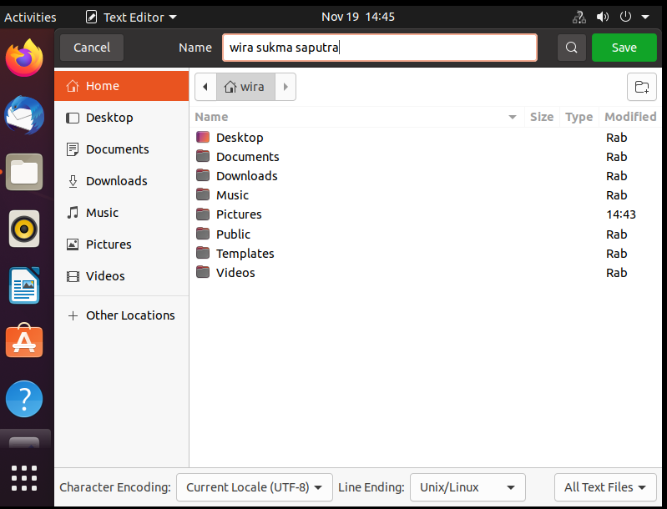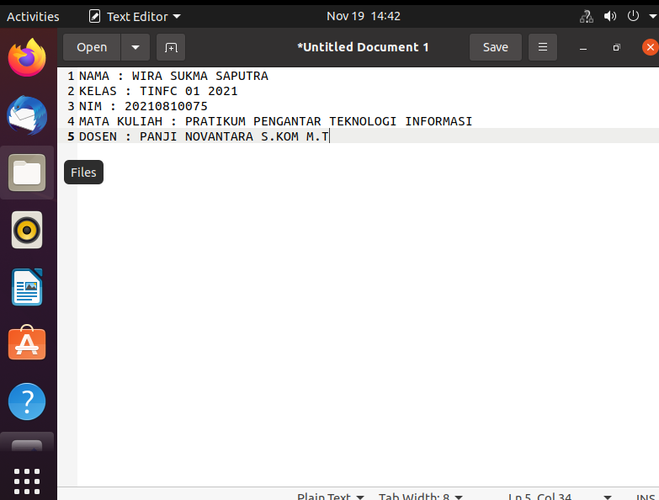

1. filenya. Tekan **Ctrl+X** pada **keyboard** lalu **Y** dan **Enter**.

